4.6超重和失重

常州市第五中学 物理组

知识回顾

1、什么是重力？

2、怎么测量重力？

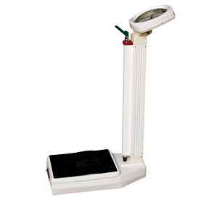3、根据什么原理测出？画出受力图

活动一：称体重

一、视重与实重

1、视重：

2、实重：

思考：视重一定等于实重吗？

活动二：

1、上升或者下降测力计，观察运动过程中测力计的示数变化。

2、实验器材：DISLab数据采集器、力传感器、砝码、计算机

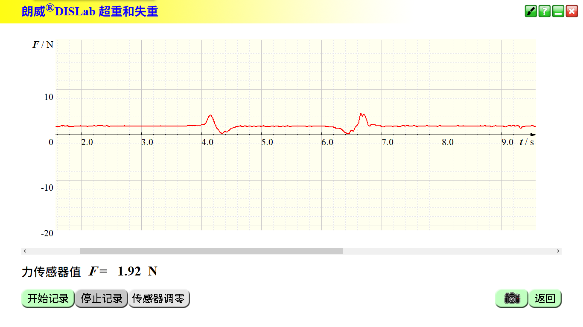

|  |  |
| --- | --- |
| 活动 | 视重和实重的大小关系 |
| **上升** | **视重先______实重，再______实重** |
| **下降** | **视重先______实重，再______实重** |

二、超重和失重

1、超重：

2、失重：

问题1：请问大家，上升的过程中，经历了几个阶段的运动？

上升：先向上_______，再向上_______

问题2：请问大家，重物下降的过程中，经历了几个阶段的运动？

下降：先向下______，再向下_______

活动三

分组运动情况分析：

|  |  |  |  |  |  |  |
| --- | --- | --- | --- | --- | --- | --- |
|  | 运动情况 | $F_{T}'与mg$ 的关系 | 超、失重现象 | 加速度 | 受力分析 | 牛顿第二定律表达式 |
| 向上运动 |  |  |  |  |  |  |
|  |  |  |  |  |  |
| 向下运动 |  |  |  |  |  |  |
|  |  |  |  |  |  |

3、超重和失重的条件

当物体__________时，物体处于________状态

当物体__________时，物体处于________状态

[注意]

（1）物体处于超重或失重状态时，与物体的速度方向____，仅由______决定

（2）无论是超重还是失重，物体实际的重力_______（填“变”或者“不变”）

典型例题

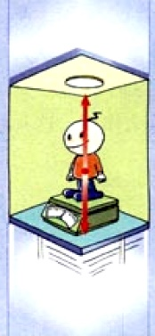设某人的质量为60 $k\text{g}$，站在电梯内的水平地板上，当电梯以 $a=9.8m/s^{2}$ 的加速度匀加速下降时，求人对电梯的压力。g取 $9.8m/s^{2}$

三、完全失重

1、完全失重：

2、完全失重小实验：

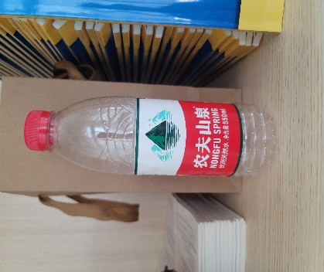在水瓶下方侧面扎个小孔，装满水后，水会从小孔

中喷出，如果是释放水瓶，当水自由下落时，会出现什么

情况呢？观察实验过程中水是否从小孔中流出？

六、课堂小结

七、课后作业

1、动手做一做

在水瓶底部装一个弹簧，倒置后，弹簧另一端悬挂勾码，如果释放水瓶，当水自由下落时，会出现什么情况呢？

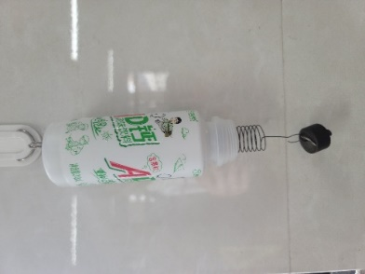

2、**如图，粗糙木板上放两个相同的铁块质量为100g。此时弹簧处于伸长状态，弹力大小为0.2N，铁块和木板的动摩擦因数为0.5，最大静摩擦力等于滑动摩擦力。问：整体做什么运动铁块会被拉动，加速度需要满足什么条件？**